ОБЩИЕ СВЕДЕНИЯ
об объекте и предмете закупочной процедуры

1. Объект закупочной процедуры: Карьер ГОКа им. В. Гриба в Мезенском районе Архангельской области.
2. Предмет: поставка водоподъемных труб и спускных пробок.
Подробные сведения о поставке приведены в Приложении № 1 к настоящим Общим сведениям.

3. Период поставки: май 2026 года, (часть поставки сентябрь 2026г в Приложении №2).

4. Базис поставки: автотранспортом поставщика (DDP склады АО «АГД ДАЙМОНДС», Инкотермс 2010): - Архангельская область, Мезенский район, МО «Соянское», ГОК им. В. Гриба. (132 км к Северо-Востоку от г. Архангельска по автодороге 3 кат.)

5. Базовые условия оплаты: Оплата товара производится Покупателем в течение 60 (шестидесяти) календарных дней с момента получения товара и подписания Покупателем унифицированной формы товарной накладной (по форме ТОРГ-12, утвержденной постановлением Госкомстата России от 25.12.98 N 132), при условии получения от Поставщика счёта-фактуры, выставленного на основании подписанного договора, путём перечисления денежных средств на расчетный счет Поставщика.

6. В стоимость предложения заложить стоимость отправки с терминала транспортной компании Деловые линии г. Архангельск образцов ниппелей и спускных пробок.

7. Требования к претендентам, участвующим в закупочной процедуре.
Предоставить вместе с технико-коммерческим предложением следующие документы:
- Общие сведения о претенденте (Приложение №2);
- Документы, подтверждающие наличие у претендента опыта поставок продукции аналогичной предмету закупки за последние 12 месяцев (Приложение №3);
- с учетом требований приведенных на сайте АО «АГД ДАЙМОНДС» в разделах «Документация» https://agddiamonds.ru/tender/docs/, «Условия проведения закупочных процедур» https://agddiamonds.ru/tender/conditions/ и «Безопасность и экология» https://agddiamonds.ru/env/.

8. Сведения о Заказчике и об организаторе закупочной процедуры:
Заказчик:
АО «АГД ДАЙМОНДС»,
Адрес: 163001, г. Архангельск, пр. Троицкий, д.168.,
тел.: +7(8182) 49-45-45, доб. 52-67, факс +7 (8182) 49-45-51
e-mail: fax@agddiamonds.ru
Организатор закупочной процедуры: ведущий инженер Творилов Андрей Геннадьевич
тел.: +7 (8182) 49-45-45, доб. 5369
e-mail: ATvorilov@agddiamonds.ru
По организационным вопросам – секретарь Тендерного комитета Общества:
Веселкова Виктория Анатольевна
тел.: +7 (8182) 49-45-45, доб. 5269;
e-mail: stk@agddiamonds.ru

Приложения:
- Спецификация поставки.
- Техническое задание на поставку водоподъемных труб
- Техническое задание на поставку подъемных пробок
- Общие сведения о претенденте.
- Сведения об опыте аналогичных поставок.
- Заявка на пропуск автомобиля

Ведущий инженер УМТС А.Г. Творилов

Приложение №1 к общим сведениям

СПЕЦИФИКАЦИЯ
Поставки водоподъемных труб и спускных пробок ГОКа им. В. Гриба АО «АГД ДАЙМОНДС» в 2026 году

№ п/п | № заявки | Номенклатура | ЕИ | Кол-во | Рекомендуемый производитель / возможность поставки аналога
1 | 613 | Водоподъемные трубы 146х5х6000мм резьбовые с муфтой и ниппелем, Ст.20, ГОСТ 8732-78 | шт. | 165
3 | 614 | Подъемная пробка d= 73 мм. По образцу | шт. | 2
4 | 614 | Подъемная пробка d= 114 мм. По образцу | шт. | 2
5 | 614 | Подъемная пробка d= 159 Н.С.По образцу (Тип 1) | шт. | 4
6 | 614 | Подъемная пробка d= 159 Т.В. По образцу (Тип 2) | шт. | 4
7 | 614 | Подъемная пробка d= 146 Н.П.По образцу (Тип 3) | шт. | 4
8 | 614 | Подъемная пробка d= 146 С.П.По образцу (Тип 4) | шт. | 4
9 | 1612 | Хомут буровой 219мм | шт. | 4
10 | 1612 | Хомут буровой 146мм | шт. | 10
11 | 1612 | Хомут буровой 159мм | шт. | 5
12 | 1612 | Хомут буровой 108мм | шт. | 5
13 | 1612 | Хомут буровой 89мм | шт. | 4

Ведущий инженер УМТС А.Г. Творилов

Приложение №2 к общим сведениям

ТЕХНИЧЕСКОЕ ЗАДАНИЕ
на поставку водоподъемных труб 146х5х6000мм с муфтой и ниппелем для участка ВПС и ГНС ГОКа им. В. Гриба в Мезенском районе Архангельской области.

№ п/п | Параметры | Исходные данные
1 | ТМЦ | Водоподъемные трубы 146х5х6000мм с муфтой и ниппелем
2 | Количество | 165 шт.
3 | Срок поставки | 1 поставка (85шт.) - Май 2026 года  2 поставка (80шт.) - Сентябрь 2026 года
4 | Основные данные | Поставка водоподъемных труб 146х5х6000мм в комплекте с муфтой и ниппелем для обеспечения постоянной подачи воды откачиваемой скважинным насосом из скважин (ВПС).
5 | Технические характеристики | Труба:  Бесшовная стальная горячедеформированная 146х5х6000.  Материал: сталь 20, ГОСТ 8732-78.  Муфта: (по образцу заказчика)  Габаритные размеры,мм: 146х140;  Резьба муфты: треугольный профиль, шаг 3мм, конусность 3⁰;  Материал: сталь 20  Ниппель: (по образцу заказчика)  Габаритные размеры,мм: 146х140;  Резьба муфты: треугольный профиль, шаг 3мм, конусность 3⁰;  Материал: сталь 20.
6 | Особые условия | 5.1 Конструктивное исполнение:  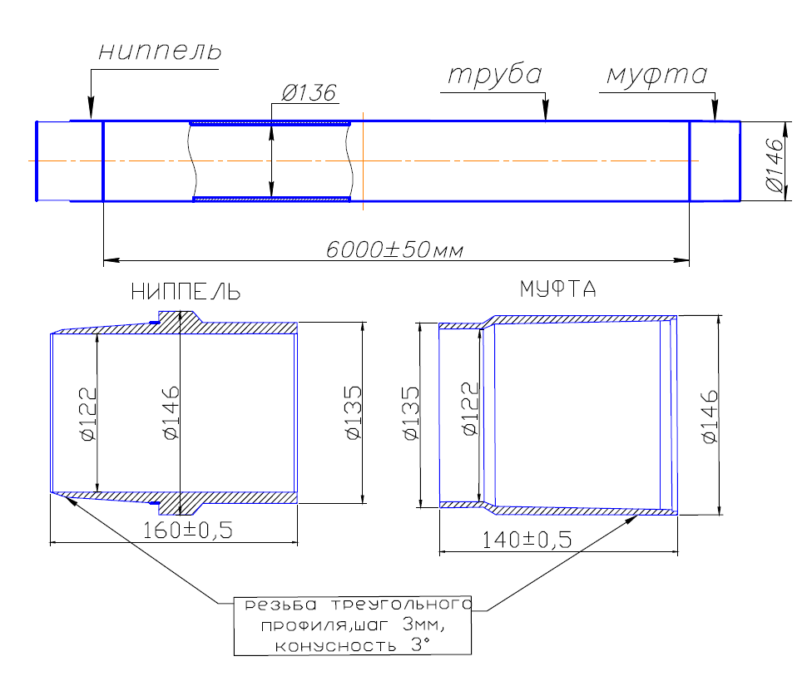  Образец муфты и ниппеля предоставляется заказчиком.
6 | Особые условия | 5.2 Заводское исполнение, метод соединения – сварной. Конструкция сварного соединения (ГОСТ 16037-80). Обеспечить соосность привариваемых элементов.
7 | Дополнительные условия | Обязательное согласование чертежа с заказчиком перед изготовлением. Предоставление паспортов на изделие.
8 | Гарантия | 12 месяцев со дня ввода в эксплуатацию, не более 18 месяцев со дня отгрузки.
9 | Условия и адрес поставки | Россия, Архангельская область, Мезенский район, (132 км от г. Архангельска), Горно-обогатительный комбинат им. В. Гриба, Центральный склад.

Приложение №3 к общим сведениям
ТЕХНИЧЕСКОЕ ЗАДАНИЕ
на поставку подъемных пробок для водоподъемных труб (d=73, 114, 146, 159 мм) для участка ВПС и ГНС ГОКа им. В. Гриба в Мезенском районе Архангельской области

№ п/п | Параметры | Исходные данные
1 | ТМЦ | Подъемные пробки для водоподъемных труб (d=73, 114, 146, 159 мм)
2 | Количество | Согласно Спецификации поставки, Приложение № 1
3 | Основные данные | Пробка для подъема водоподъемных труб с резьбой, предназначена для захвата и удержания на весу водоподъемных труб в процессе спускоподъемных операций при спуске, подъеме и замене скважинных насосов в умеренном макроклиматическом районе по ГОСТ 16350. Климатическое исполнение У с температурой окружающего воздуха от минус 50° С до плюс 45° С .
4 | Технические характеристики | Согласно Приложения № 1 к Технической части ТЗ. Приложение №1 к Спецификации «Эскизы».
5 | Особые условия | Пробки и резьбы на них изготавливаются по образцу заказчика.
6 | Дополнительные условия | Предоставление сертификатов соответствия от завода-изготовителя при подаче предложения. Обязательное согласование чертежа с заказчиком перед изготовлением.
7 | Гарантия | 12 месяцев со дня ввода в эксплуатацию, не более 18 месяцев со дня отгрузки.
8 | Условия и адрес поставки | Россия, Архангельская область, Мезенский район, (132 км от г. Архангельска), Горно-обогатительный комбинат им. В. Гриба, Центральный склад.
9 | Требования к документам | Предоставление паспортов на каждую пробку.

Приложение 1: Спецификация поставки подъемных пробок для водоподъемных труб (d=73, 114, 146, 159 мм) для участка ВПС и ГНС ГОКа им. В. Гриба в Мезенском районе Архангельской области

Приложение № 1
к Технической части ТЗ на поставку подъемных пробок

СПЕЦИФИКАЦИЯ ПОСТАВКИ
подъемных пробок для водоподъемных труб (d=73, 114, 146, 159 мм) для участка ВПС и ГНС ГОКа им. В. Гриба в Мезенском районе Архангельской области

№ п/п | Наименование изделия | Основные технические данные | Материал | Документы | Пример | ЕИ | Кол-во | Срок поставки
 | Подъемные пробки:
1 | Подъемная пробка для труб с резьбой ∅ 159мм (Тип 1 НС) | Наружный диаметр, мм – 159;  Внутр. диаметр проушины,мм – 90;  Высота, мм – 274;  Резьба – по образцу;  Тех. отверстие, мм – 12;  Грузоподъемность, т – 20. | Сталь 40Х ГОСТ 4543-71 | Паспорт | 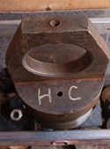 | шт. | 4 | 15.04.2026
2 | Подъемная пробка для труб резьбой ∅ 159мм (Тип 2 ТВ ) | Наружный диаметр, мм – 159;  Внутр. диаметр проушины, мм– 86;  Высота, мм – 263;  Резьба – по образцу;  Тех. отверстие, мм – 12;  Грузоподъемность, т – 20. | Сталь 40Х ГОСТ 4543-71 | Паспорт | -||- | шт. | 4 | 15.04.2026
3 | Подъемная пробка для труб с резьбой ∅ 146мм (Тип 3 НП) | Наружный диаметр, мм – 146;  Внутр. диаметр проушины, мм– 86;  Высота, мм – 263;  Резьба – по образцу;  Тех. отверстие, мм – 12;  Грузоподъемность, т – 20. | Сталь 40Х ГОСТ 4543-71 | Паспорт | 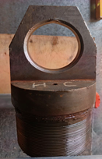 | шт. | 4 | 15.04.2026
4 | Подъемная пробка для труб с резьбой ∅ 146мм (Тип 4 СП ) | Наружный диаметр, мм – 146;  Внутр. диаметр проушины, мм– 90;  Высота, мм – 274;  Резьба – по образцу;  Тех. отверстие, мм – 12;  Грузоподъемность, т – 20. | Сталь 40Х ГОСТ 4543-71 | Паспорт | -||- | шт. | 4 | 15.04.2026
5 | Подъемная пробка для труб ∅73мм | Наружный диаметр, мм – 73;  Внутр. диаметр проушины, мм– 45;  Высота, мм – 180;  Резьба – по образцу;  Тех. отверстие, мм – 12;  Грузоподъемность, т – 10. | Сталь 40Х ГОСТ 4543-71 | Паспорт | 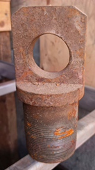 | шт. | 2 | 15.04.2026
6 | Подъемная пробка для труб ∅114мм | Наружный диаметр, мм – 114;  Внутр. диаметр проушины, мм– 65;  Высота, мм – 200;  Резьба – по образцу;  Тех. отверстие, мм – 12;  Грузоподъемность, т – 15. | Сталь 40Х ГОСТ 4543-71 | Паспорт | 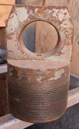 | шт. | 2 | 15.04.2026
* - Все пробки изготавливаются по образцам заказчика.

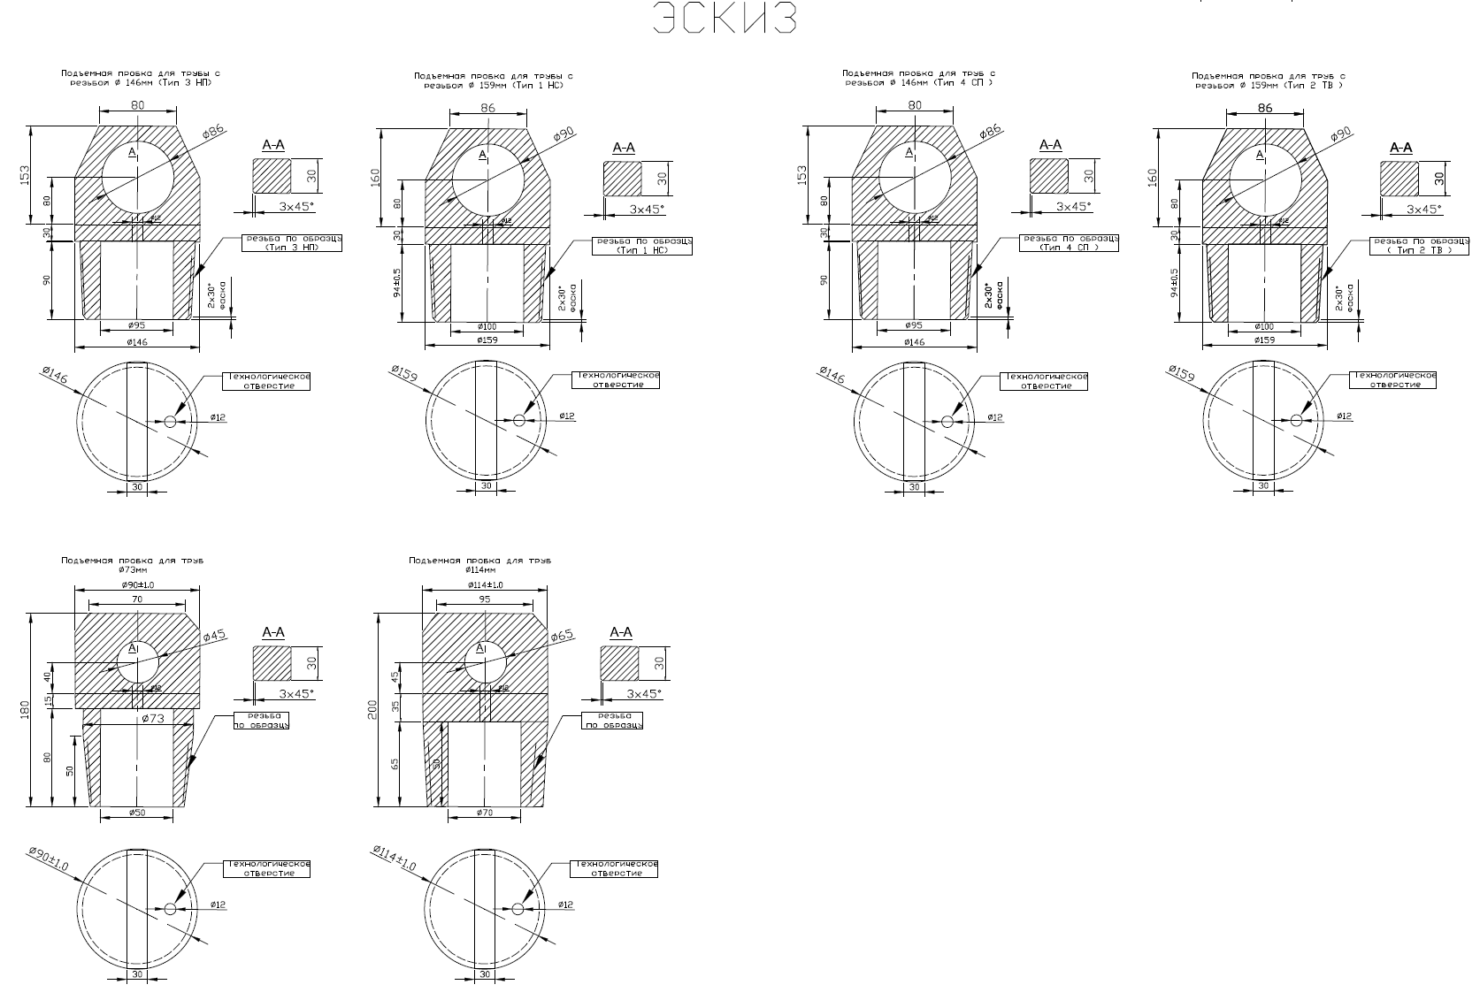

Приложение №4 к общим сведениям

Форма Общих сведений о претенденте
(заполняется претендентом)

1. Полное наименование претендента:
________________________________________________________________________________________________________________________________________________________________
2. Сведения о регистрации юридического лица:
Регистрационный номер, дата регистрации, орган, зарегистрировавший юридическое
лицо, ИНН ____________________________________________________________________
Местонахождение, почтовый адрес:
_______________________________________________________________________________
_______________________________________________________________________________
Телефон, факс ________________________________________________________________
3. Акционеры (участники), владеющие более 20% голосующих акций (долей, паёв)
юридического лица
________________________________________________________________________________________________________________________________________________________________
4. Ф.И.О. членов Совета директоров / Наблюдательного совета (если имеется):
_______________________________________________________________________________________________________________________________________________________________

5. Ф.И.О. Генерального директора (Президента, Директора, управляющего)
_______________________________________________________________________________

6. Ф.И.О. членов Правления / иного коллегиального органа (если имеется):
_______________________________________________________________________________

7. Балансовая стоимость активов (всего) в соответствии с последним утвержденным балансом:______________________________________________________________________

8. Балансовая стоимость основных производственных средств и нематериальных активов в соответствии с последним утвержденным балансом: ________________________________________________________________________________________________________________________________________________________________

9. Дата составления настоящего документа _________________________________________

Должность лица,
подписавшего документ _________________ /И.О. Фамилия/
(подпись, дата) М.П.

Приложение №5 к общим сведениям

Форма Сведений об опыте оказания услуг Претендентом,
аналогичному предмету закупочной процедуры за период не менее 3-х (трёх) последних лет.

№  п/п | Период | Наименование Заказчика | Наименование Договора, аналогичного предмету ЗП | Регион деятельности | Работы, аналогичные предмету закупочной процедуры | Стоимость договора, руб. без НДС
1. | 2025 г.
2. | 2024 г.
3. | 2023 г.

(Руководитель предприятия) |  | (Подпись) |  | (Ф.И.О.)
М.П

Приложение №6 к общим сведениям

Наименование организации (желательно на бланке организации)

№ 001 от 01.06.2026  О выдаче пропусков | Начальнику Управления безопасности  АО «АГД ДАЙМОНДС»  163000 г. Архангельск, Троицкий пр-т,168
ЗАЯВКА

- В целях исполнения обязательств по договору: 001А24 от 10.01.2026 (до 30.06.26), до исполнения обязательств
- Предмет договора: Поставка запасных частей к ……
- Срок действия пропуска: с 03.06.26 по 10.06.26г.
- Объект: ГОК имени В. Гриба., склад ЦМС
- Наименование подрядной (субподрядной) организации: ООО «ТРАНЗИТ»
№ | Марка,  модель  т. с | Государственный  номерной знак | Владелец  т.с. | Собственник автотранспорта | Фамилия, имя,  отчество водителя.  Дата рождения  № Водит. Удостоверения и дата выдачи
1
2

Генеральный директор (подпись) Ф.И.О.

Согласовано:  Руководитель подразделения,  сопровождающего договор  «___»______________ 2026г. | Согласовано:  Заместитель начальника Управления-  начальник Отдела экономической безопасности  «___»______________ 2026г.

